Paysages belges et français

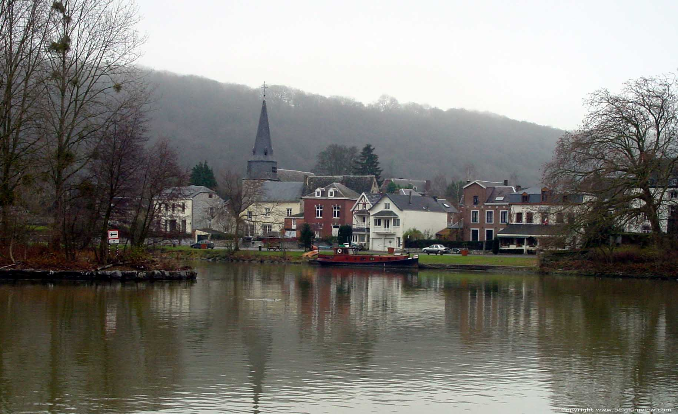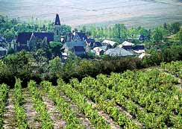
Paysage de Meuse, Namur (B)
Saint-Aubin de Luigné, Anjou (F)

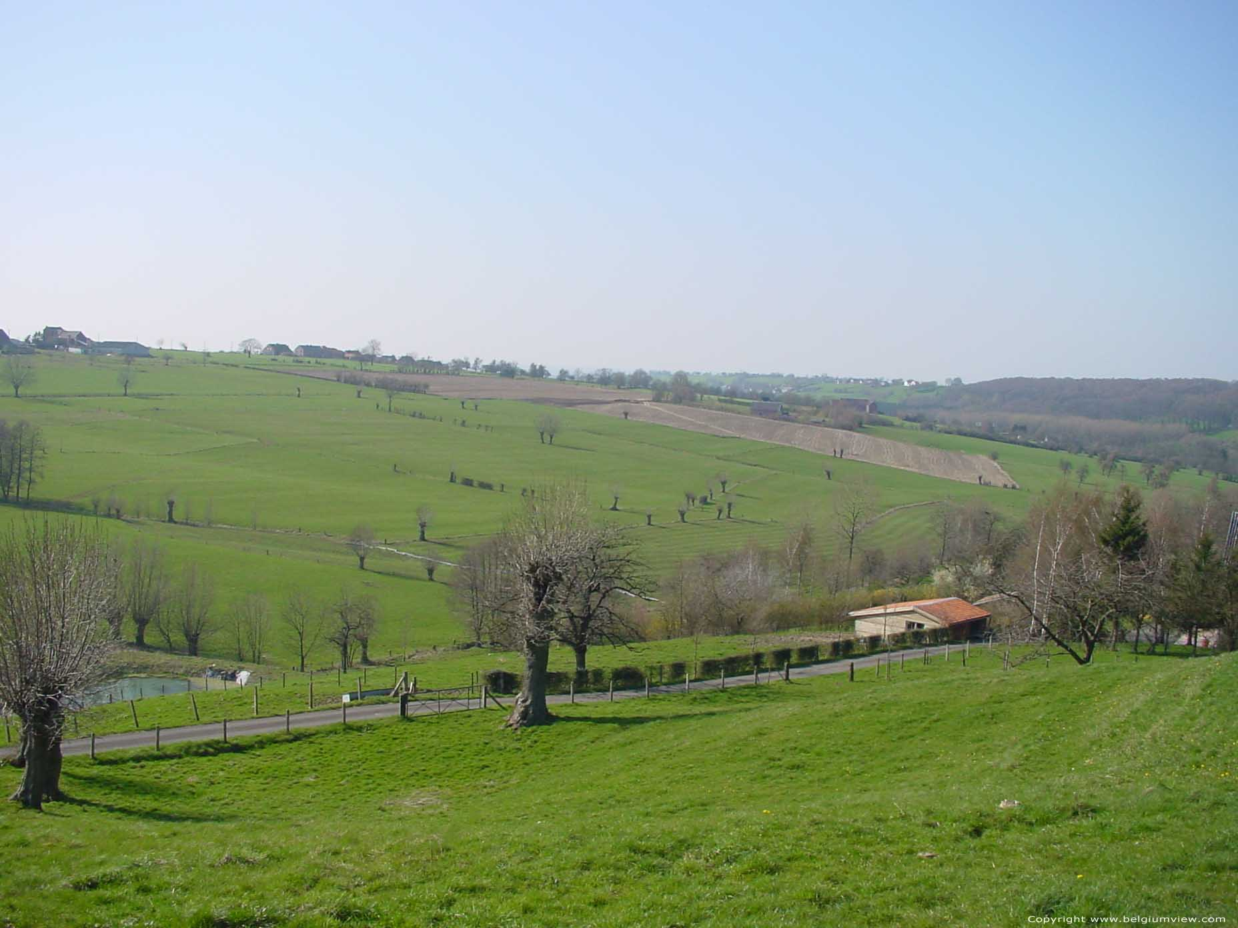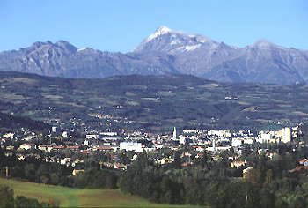
Campagne belge
Gap (F)

